Человеческий организм на 60% состоит из воды, или жидкости организма.

Человеческий организм на 60% состоит из воды, называемой жидкостью организма. Общее количество жидкости у человека с массой тела около 70 кг составляет 42 литра. Поэтому мы имеем полное право сказать, что человеческий организм состоит из жидкости.

Состав тканей тела: Жидкость организма – 60%, белок – 18%, жир – 16%, минералы и др. – 6%

Содержание жидкости у детей – 70%, взрослых – 60%, людей пожилого возраста – 50-55%.

Человеческий организм теряет 2,5 литра жидкости в день

Даже в спокойный день человек теряет около 2,5 литров жидкости, а при активном расписании мы теряем ее намного больше. Очень важно восполнять запасы жидкости и сохранять оптимальный баланс между потерянной жидкостью и потребленной.

Что произойдет, если мы потеряем запасы жидкости организма?

Человек не может выжить без жидкости. При потере всего лишь 3% жидкости (около 900 мл для взрослого весом 60 кг) приведет к таким симптомам дегидратации, как утомление.

Потребление Потеря
жидкости жидкости

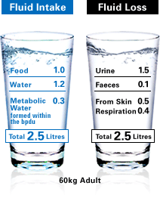

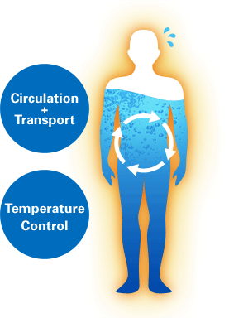

Значение жидкости организма
Жидкость наполняет клетки организма и постоянно циркулирует по организму в составе крови и лимфатической жидкости. Вода участвует в доставке в растворенном виде необходимых клеткам (содержащим 80% воды) питательных веществ и кислорода, а также удаляет отходы через мочу.

Жидкость организма содержит электролиты.
Жидкость организма в добавок к воде содержит в себе различные электролиты: натрий, калий и др. Натрий играет очень важную роль для человеческого организма.
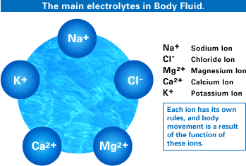

Для эффективного восполнения водного баланса выбирайте напитки, содержащие натрий.
Всем известно, что пот соленый. Это доказывает, что пот – это не просто вода. Так как пот состоит из жидкости организма, многие электролиты теряются во время перспирации.
Изменения, происходящие с жидкость организма через час после приема 400 мл напитков с различным содержанием натрия

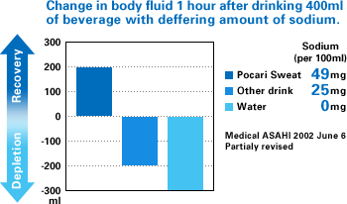

Чувство жажды

Все мы испытываем жажду. Почему это происходит? Это сигнал вашего организма, сообщающий о том, что вам не хватает жидкости.
Чувство жажды формируется нашим мозгом для того, чтобы предотвратить проблемы, вызванные нарушением водного баланса.

Два механизма, вызывающие чувство жажды.

Вы хотите пить:
- Когда вы теряете жидкость.
- Когда повышается концентрация жидкости организма.

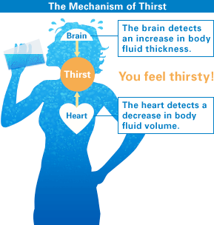

Почему человек не может пить морскую воду?

На важно, насколько сильно мы хотим пить, мы никогда не сможем пить морскую воду. Морская вода содержит электролиты, концентрация которых в несколько раз выше, чем в жидкости организма. Поэтому, вы будете чувствовать еще большую жажду, если выпьете морскую воду, т.к. баланс электролитов в жидкости нарушится еще больше, и запас воды истощится.
В результате, вы можете вообще перестать чувствовать жажду, но ваш организм будет терять воду. Это явление называется «Синдром добровольной дегидратации».

Риск синдрома добровольной дегидратации.
Вы не чувствуете жажду, даже когда теряете жидкость.

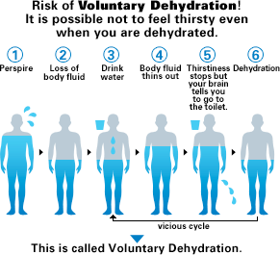

Очень важно то, что вы пьете!!

Что необходимо для организма, испытывающего жажду?

Мы теряем воду и электролиты во время перспирации. Мы должны восполнить запас воды и электролитов, чтобы наполнить жидкостью наш организм.

Основной электролитный состав POCARI SWEAT близок к жидкости организма.
POCARI SWEAT способен быстро и эффективно регидратировать организм потому, что его состоит из таких же ингридиентов как и жидкость в нашем организме.
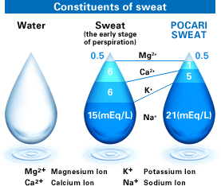
Известно, что концентрация пота возрастает по мере того, как мы продолжаем потеть. POCARI SWEAT похож по составу на наш пот на ранней стадии перспирации.
Masaki Fukuyama Medical Treatment 75 (6) 1993

POCARI SWEAT утолит вашу жажду быстрее всех!

POCARI SWEAT всасывается организмом гораздо быстрее воды, т.к. он содержит и электролиты, и сахара, которые ускоряют водный обмен.

Влияние состава напитка на всасывание.

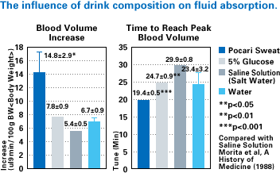
Успех скорейшего всасывания Pocari Sweat заключается в идеальном балансе сахара и соли в его составе.
Наш организм борется с потерей жидкости 24 часа в сутки.
Жидкость теряется не только в процессе перспирации, но также испаряется из кожи и дыхания, когда мы спим. Это означает, что мы теряем жидкость организма 24 часа в сутки и постоянно боремся с дегидратацией.
Жажда в течение одного дня.
06:00 Подъем | Когда вы просыпаетесь: Вашему организму не хватает влаги утром, т.к. в процессе сна вы теряете 350 мл жидкости.
12:00 Работа | В школе или офисе: Не игнорируйте жажду в течение дня! Вы теряете влагу!
15:00 Тренировка | Во время тренировки: будьте спокойны даже во время обильного потоотделения.
18:00 Ванна | Во время принятия ванны: Ваше потоотделение больше, чем вы можете себе представить
00:00 Сон | Во время сна: Это время, когда ваш организм наиболее обезвожен.

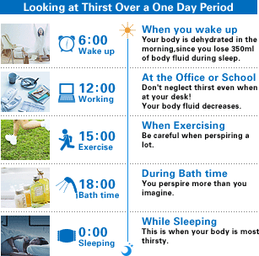

POCARI SWEAT – это идеальный попутчик для ваших путешествий!
Изменение вязкости крови во время полета в самолете.

Change in blood viscosity while seated in the airplane.
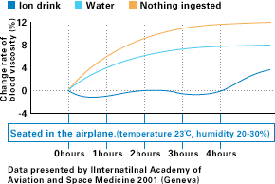

Какое количество употребляемых в самолете напитков остается в организме?
POCARI SWEAT сохраняется в организме дольше, чем простая вода.
Сравнительный анализ удерживающей способности напитков в организме.
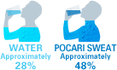
Данные предоставлены Международной Академией Авиации и космической медицины (Женева). «Журнал американской медицинской ассоциации (JAMA)

